F4 GNSS
Руководство пользователя

Содержание
1 Введение 4
1.1 Информация о безопасности 4
1.1.1 Предупреждения и предостережения 4
1.1.2 Правила и безопасность 4
1.1.3 Использование и уход 6
1.2 Отказ от ответственности 6
2 Начало работы с F4 7
2.1 О приемнике 7
2.2 Части приемника 7
2.2.1 Передняя панель 7
2.2.2 Элементы нижней части приемника 10
2.3 Аккумулятор и питание 11
2.3.1 Батарея 11
2.3.2 Внешний источник питания 11
2.4 Установка SIM-карты 11
2.5 Основные комплектации продукта 12
2.5.1 Базовый комплект 12
2.6.1 Загрузка по FTP 14
2.6.2 Загруска через веб-сервер 16
2.6.3 Загрузка через USB 16
3 Настройка и эксплуатация оборудования 19
3.1 Процесс установки базовой станции 19
3.2 Процесс установки базы в режиме RTK 20
3.2.1 Внутреннее радио и GSM 20
3.2.2 Внешнее радио 22
3.3 Процесс установки ровера в режиме RTK 24
4 Подключение к компьютеру 25
5 Настройка через веб-браузер 26
5.1 Раздел «Состояние» 27
5.1.1 Положение 27
5.1.2 Общая информация 28
5.1.3 Онлайн карта 28
5.2 Раздел «Спутники» 29
5.2.1 Таблица 29
5.2.2 Графики 30
5.2.3 Небосвод 30
5.2.4 Вкл/выкл ИЗС 30
5.3 Раздел «Настройка приемника» 31
5.3.1 Общая информация 31
5.3.2 Настройки антенны 32
5.3.3 Ввод координат 32
5.3.4 Сброс приемника 34
5.3.5 Язык 34
5.3.6 Пользователи 34
5.4 Запись данных 35
5.4.1 Настройки 35
5.4.2 Настройка FTP push 37
5.4.3 Информация FTP push 38
5.4.4 Данные в памяти 38
5.5 Раздел «Прием и передача поправок» 39
5.5.1 Прием и передача поправок 39
5.6 Настройка GSM-модема 43
5.6.1 Общая информация 44
5.6.2 Настройка GSM 44
5.6.3 Уведомление по E-mail 45
5.6.4 HTTP 45
5.6.5 HTTPS 45
5.6.6 FTP 45
5.7 Настройки модемов 46
5.7.1 Общая информация 46
5.7.2 Настройки WiFi 46
5.7.3 Настройки Bluetooth 47
5.7.4 Настройки УКВ 47
5.8 Служебный раздел 47
5.8.1 Информация о МПО 48
5.8.2 Hardware 48
5.8.3 Файл настроек 48
5.8.4 Системный лог 49
5.8.5 Пользовательский лог 49
5.8.7 Обновление МПО ОЕМ-платы 50
5.8.8 Обновление МПО УКВ 50
5.8.9 Онлайн обновление 50
5.8.10 Регистрация приемника 50
5.9 Облако 51
Порт ввода-вывода приемника F4 (7-контактный порт LEMO) 52

Введение

Руководство пользователя описывает, как настроить и использовать GNSS-приемник F4.
В данном руководстве под «приемником» понимается GNSS-приемник F4, если не указано иное.

Даже если вы ранее использовали другие продукты Глобальных навигационных спутниковых систем (ГНСС), мы рекомендует вам уделить некоторое время чтению этого руководства, чтобы узнать об особенностях этого продукта.

Информация о безопасности

Предупреждения и предостережения

Отсутствие конкретных предупреждений не означает, что риски для безопасности отсутствуют.

Информация с предупреждениями и предостережениями предназначена для сведения к минимуму риска травм и/или повреждения оборудования.
ПРЕДУПРЕЖДЕНИЕ. Знак предупреждает вас о возможном неправильном использовании или неправильной настройке оборудования.
ВНИМАНИЕ! Знак предупреждает вас о возможном риске серьезной травмы и/или повреждения оборудования.

Правила и безопасность

Приемники содержат встроенный беспроводной модем для передачи сигналов через Bluetooth® или через внешний канал передачи данных. Правила использования беспроводного модема сильно различаются в разных странах. В некоторых странах устройство можно использовать без получения лицензии конечного пользователя. Однако в некоторых странах требуются административные разрешения. Для получения информации о лицензии обратитесь к местному дилеру. Bluetooth® работает в нелицензируемых диапазонах.
Прежде чем приступить к работе с GNSS-приемником F4, определите, требуется ли разрешение или лицензия для эксплуатации устройства в вашей стране. Конечный пользователь несет ответственность за получение разрешения оператора или лицензии на приемник для страны использования.

Использование и уход

Этот приемник предназначен для работы в суровых условиях, которые обычно возникают в полевых условиях. Однако приемник представляет собой высокоточное электронное оборудование, и с ним следует обращаться с разумной осторожностью.
ВНИМАНИЕ! Эксплуатация или хранение приемника за пределами указанного диапазона температур может привести к необратимому повреждению аппаратуры.

Отказ от ответственности

Перед использованием оборудования убедитесь, что вы прочитали и поняли данное Руководство пользователя, а также информацию по технике безопасности. Мы не несем ответственности за неправильные действия пользователей и за убытки, понесенные в результате неправильного понимания данного руководства. Однако оставляем за собой право регулярно обновлять и оптимизировать содержание этого руководства. Для получения новой информации обратитесь к местному дилеру.

Начало работы с F4

О приемнике

Приемник F4 включает в себя модуль GNSS, антенну, встроенное радио (410 МГц – 470 МГц), модем сотовой связи 4G, Bluetooth и Wi-Fi в прочном и миниатюрном корпусе, которое легко настроить как ровер RTK или мобильную базовую станцию. Технологии Bluetooth и Wi-Fi обеспечивают беспроводную связь между приемником и контроллером.
Приемник может использоваться в режиме RTK с программным обеспечением eField. И вы можете загрузить сырые данные, записанные во внутренней памяти приемника, на компьютер.
Чтобы настроить ресивер, вы можете использовать веб-интерфейс, подключив ресивер к ПК или смартфону через Wi-Fi.

Части приемника

Все кнопки управления расположены на передней панели. Слот для SIM-карты находится на нижней части приемника. Последовательные порты и разъемы расположены в нижней части устройства.

Передняя панель

На следующем рисунке показана передняя панель приемника, на ней расположены два светодиодных индикатора и две кнопки.

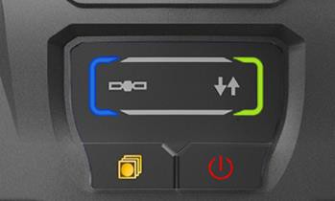
Прием/передача поправок

Функциональная
кнопка (Fn)

Индикация спутников
Кнопка включения/
Индикатор питания

Наименование | Описание
Индикатор Спутников (Синий) | - Когда приемник ищет спутники, зеленый светодиод мигает каждые 5 секунд.  - Когда приемник отследил N спутников, зеленый светодиод будет мигать N раз каждые 5 секунд.
Индикатор приема/передачи  поправок (Зеленый) | - Указывает, передает/принимает ли приемник дифференциальные данные.  - Светодиод мигает один раз в секунду, в качестве базовой станции (оранжевый): значит успешная передача дифференциальных данных.  Режим RTK (оранжевый): успешно получает данные от базовой станции, но решение плавующие.  Режим RTK (зеленый): успешный прием дифференциальных данных с базовой станции и решение фиксированное
Индикатор записи статики (Оранжевый) | Если F4 записывает статические данные:  - Если скорость записи превышает 1 с, статический светодиод будет мигать в соответствии с установленной скоростью.  - Если скорость записи меньше 1 с, статический светодиод будет мигать два раза в секунду.
 | Если память F4 заполнена, статический светодиод будет постоянно гореть.
 | Если F4 находится в режиме APIS, индикатор будет мигать 3 секунды каждые 10 секунд.
Индикатор питания | Если F4 уже включен:  - Если уровень заряда внутренней батареи превышает 20% или приемник заряжается через 7-контактный порт, светодиод питания (зеленый) будет гореть.  - Если заряд внутренней батареи меньше 20 %, светодиод питания (красный) будет мигать каждую секунду.
Кнопка Включения | Работает как кнопка питания.
Функциональная кнопка | Включение/выключение записи статических данных::  - Переключение в статический режим при нажатии в течение 3 с, светодиод статики (оранжевый) горит в течение 2 с.
Если быстро нажать функциональную кнопку:
- Если F4 работает в режиме RTK, мигает статический светодиод (оранжевый).
- Если F4 записывает статические данные, светодиод коррекции (зеленый) будет мигать.
 | Удерживая нажатой функциональную кнопку, нажмите кнопку питания 5 раз подряд, плата F4 перезагрузится и начнет поиск спутников.

Элементы нижней части приемника

На следующих рисунках показан вид нижней части приемника.

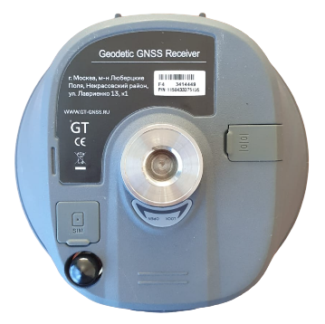
Слот для SIM-карты

Наименование | Описание
Слот для SIM-карты | Один слот для микро-SIM-карты (12 мм × 15 мм) обеспечивает сетевое решение 4G.

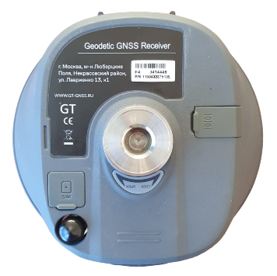
c
b
a

No. | Наименование | Описание
a | Порт ввода-вывода | - • 7-контактный разъем LEMO для RS-232.связь и внешний источник питания (от 9В до 36В постоянного тока).  - Используйте кабель передачи данных GPS-ПК для реализации связи RS-232 между приемником икомпьютер или контроллер (Докупается отдельно).

b | Разъем радиоантенны | - Разъем TNC для внешней УКВ-антенны.  - Используйте внешнюю УКВ-антенну для передачи или приема радиосигналов.
c | Резьба 5/8” 11 | - Резьбовая вставка 5/8” 11 TPI для соединения центрирующей штанги или адаптера трегера.

Аккумулятор и питание

Батарея

Приемник имеет внутреннюю литий-ионную батарею, которую нельзя снимать для зарядки.

Внешний источник питания

Существует один рекомендуемый способ подачи внешнего питания (от 9 В до 36 В постоянного тока):
Подключите приемник к автомобильному аккумулятору с помощью внешнего кабеля питания.
ПРЕДУПРЕЖДЕНИЕ. Соблюдайте осторожность при подключении зажима кабеля внешнего питания к автомобильному аккумулятору. Не позволяйте каким-либо металлическим предметам соединять (закорачивать) положительную (+) клемму аккумулятора с отрицательной (-) клеммой или металлической частью автомобильного аккумулятора. Это может привести к короткому замыканию, искрению и высокой температуре, что может привести к травме.

Установка SIM-карты

- Откройте крышку.
- Вставьте SIM-карту контактами вверх, как указано съёмной заглушке.
- Закройте крышку, чтобы предотвратить попадание воды.
- Чтобы извлечь SIM-карту, слегка нажмите на нее, чтобы сработал подпружиненный механизм открытия.

Примечание: SIM-карта предоставляется вашим оператором сотовой связи.

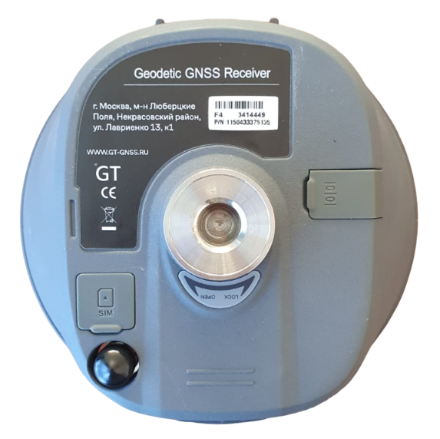
Слот для SIM-карты

Основные комплектации продукта

Базовый комплект

Название | Изображение
Приемник F4 | 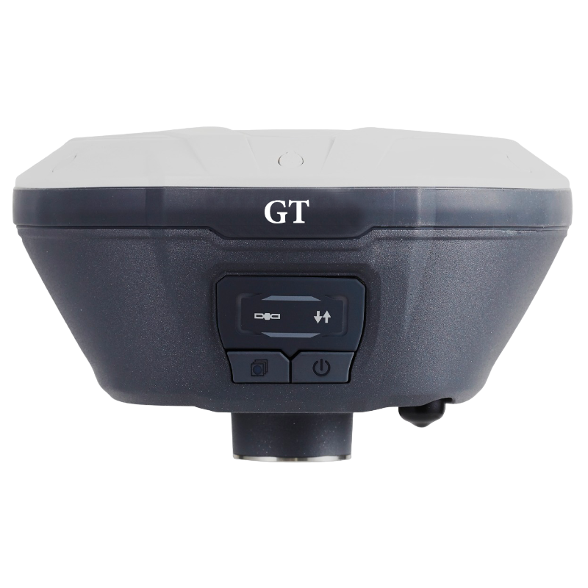
УКВ антенна (410-470 МГц)
Кабель для передачи данных с GPS на ПК (Покупается отдельно) | 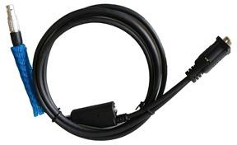
Зарядный кабель | 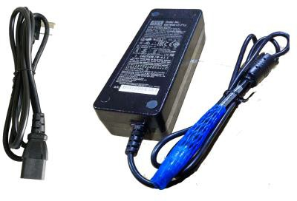

Рулетка | 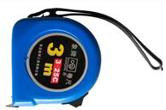
Удлинительная веха
Пластина для измерения высоты инструмента | 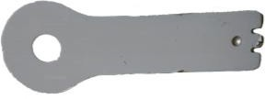
Адаптер для трегера | 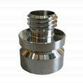
Транспортировочный кейс | 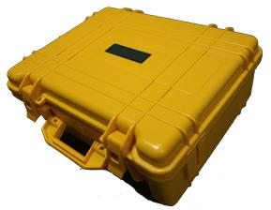

    - Комплект Ровер

Наименование | Изображение
Приемник F4 | 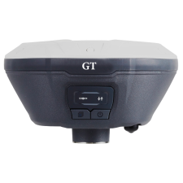
УКВ антенна (410-470 МГц)

Кабель для передачи данных с GPS на ПК (Покупается отдельно)
Зарядный кабель
Пластина для измерения высоты инструмента
Транспотрировочный кейс

  - Загрузка статических данных

Включает в себя сбор данных измерений за определенный период в статической точке/точках и последующую постобработку. Для обработки данных с помощью приемников требуется доступ к подходящему программному обеспечению постобработки, такому как eOffice.

Загрузка по FTP

Процедуры загрузки зарегистрированных данных через FTP следующие:

Включите ресивер, найдите его Wi-Fi в компьютере и подключитесь.
После успешного подключения откройте файловый менеджер на компьютере и введите «ftp:\\192.168.1.1» в поле адреса.

- Введите имя пользователя и пароль. По умолчанию это “ftp”.
Дважды щелкните папку «repo_receiver SN» (в качестве примера возьмите 3225804), вы увидите 9 папок. Папка «push_log» используется для сохранения файлов журнала, а остальные 8 папок представляют собой различные сеансы регистрации и используются для хранения статических данных.
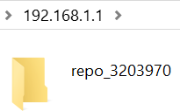
Дважды щелкните папку, которую вы настроили для хранения статических данных, вы увидите папки, созданные системой F4 автоматически и названные по дате, которая определяется по времени GPS, когда вы начинаете регистрировать данные.
Выберите папку и дважды щелкните на нее, отобразятся две папки с именами разных форматов данных (hcn и rinex)

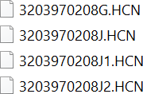 Выберите формат данных, который вы настроили для сохранения статики, там вы найдете статические необработанные данные.
Примечание: Для файлов hcn имя файла представляется как XXXXXXDDDNN, где XXXXXX — это SN приемника, DDD — день года, NN — сеанс записи.

ПРЕДУПРЕЖДЕНИЕ. По умолчанию статические данные будут сохранены в первом сеансе регистрации, в папке «record_1». Старые файлы будут удалены, если место для хранения заполнено. Если вы настроите автоматическое удаление старых файлов при нехватке памяти, приемник прекратит регистрацию данных.

Загруска через веб-сервер

Процедура загрузки сырых данных через веб-сервер см. в 5.4.4 Подменю загрузки данных.

Загрузка через USB

Процедура загрузки сырых данных через USB-кабель следующая:

Включите приемник и подключите его к компьютеру через Type-C. После успешного подключения на компьютере появится съемный диск с именем Serial Number (SN) приемника.
Дважды щелкните на съемный диск, и вы увидите папку с именем «repo».
Дважды щелкните эту папку, вы увидите 9 папок. Папка «push_log» используется для сохранения файлов журнала, а остальные 8 папок представляют разные сеансы регистрации и используются для хранения статических данных.

17

Дважды щелкните папку, которую вы настроили для хранения статических данных, вы увидите папки, созданные системой F4 автоматически и названные по дате, которая определяется по времени GPS, когда вы начинаете регистрировать данные.

Выберите папку назначения и дважды щелкните ее, после чего вы увидите несколько папок с датой.
Выберите папку назначения и дважды щелкните ее, после чего отобразятся две папки с именами разных форматов данных (hcn и rinex).
Выберите формат данных, который вы настроили для сохранения статических данных, вы найдете статические необработанные данные.
Примечания. Для файлов hcn имя файла представляется как XXXXXXDDDNN, где XXXXXX — это SN приемника, DDD — день года, NN — сеанс записи.

ПРЕДУПРЕЖДЕНИЕ. По умолчанию статические данные будут сохранены в первом сеансе регистрации, в папке «record_1». Старые файлы будут удалены, если место для хранения заполнено. Если вы настроите автоматическое удаление старых файлов при нехватке памяти, приемник прекратит регистрацию данных.

Настройка и эксплуатация оборудования

Процесс установки базовой станции

Для обеспечения хорошей производительности рекомендуется соблюдать следующие рекомендации по установке базовой станции:

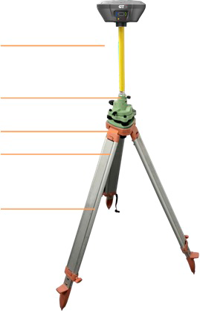
Компоненты:

a

b

c d

e

No | Наименование
a | F4 GNSS приемник
b | Удилинтельная вешка (30 cm)
c | Трегер
d | Адаптер для трегера

e | Алюминиевый штатив

Шаги:
- Установите штатив в целевое положение, отцентрируйте и примерно выровняйте его.
- Установите и зафиксируйте трегер на штативе.
- Более точно центрируйте и выровняйте приемник.
- При необходимости подключите приемник к внешнему аккумулятору с помощью кабеля USB Type-C.
- Включите приемник, нажав кнопку питания в течение 3 секунд.
- Измерьте высоту антенны с помощью рулетки и вспомогательного инструмента.
- Нажмите функциональную кнопку (Fn), чтобы выбрать данные для начала записи статики

Если вы работаете с контроллером:

- Включите контроллер и подключите его к приемнику.
- Используйте программное обеспечение для настройки приемника в статическом режиме.

Процесс установки базы в режиме RTK

Внутреннее радио и GSM

Для обеспечения хорошей производительности рекомендуется следовать следующим рекомендациям по настройке ровера:

Компоненты:

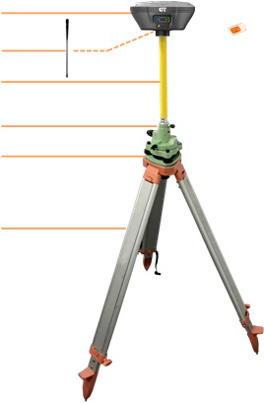
a g
b c

d e

f

No | Наименование
a | F4 GNSS Приемник
b | УКВ антенна
c | Удилинтельная вешка (30 cm)
d | Адаптер трегера
e | Трегер
f | Алюминевый шататив
g | Micro SIM-карта (12 мм × 15 мм)

Steps:

- Установите штатив в заданное положение, отцентрируйте и примерно выровняйте его.
- Поместите и зафиксируйте трегер на штативе.
- Если вы работаете в качестве базовой станции по GSM, необходимо вставить SIM-карту.
- Привинтите приемник к трегеру.
- Отцентрируйте и выровняйте приемник более точно.
- Если вы работаете в качестве базовой станции по радио, к приемнику необходимо подключить антенну УКВ.
- При необходимости подключите приемник к внешней батарее с помощью внешнего кабеля питания.
- Включите приемник, зажав кнопку питания на 3с.
- Измерьте высоту антенны с помощью рулетки и вспомогательного инструмента.
- Включите контроллер данных и подключите его к приемнику.
- Используйте программное обеспечение для настройки приемника по GSM или радио.

Внешнее радио

Для обеспечения хорошей производительности рекомендуется соблюдать следующие рекомендации по настройке базовой станции:

Компоненты:
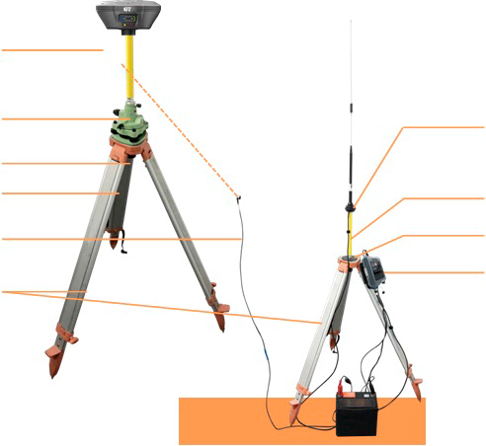

a

b g

c
d h
e i

j
f

a | F4 GNSS Приемник
b | Удилинтельная вешка (30 cm)
c | Адаптер трегера
d | Трегер
e | Кабель для передачи данных (кабель питания)
f | Алюминевый штатив
g | Кабель 3м для антенны
h | Комплект для крепления антенны
i | Крепление на штатив
j | Внешний радиомодем

Шаги:

(1) Установите штатив в заданное положение, отцентрируйте и примерно выровняйте его.
(2) Поместите и зафиксируйте трегер на штативе.
(3) Привинтите приемник к трегеру.
(4) Отцентрируйте и выровняйте приемник более точно.
(5) Подключите приемник к внешнему каналу передачи данных с помощью кабеля GPS-канала данных.
(6) Повесьте внешний радиомодем на ножку штатива.
(7) При необходимости подключите приемник к внешней батарее с помощью внешнего кабеля питания.
(8) Включите приемник, нажав кнопку питания на 3 с.
(9) Измерьте высоту антенны с помощью рулетки и вспомогательного инструмент.
(10) Включите внешний радиомодем и настройте его.

Если вы работаете с контроллером:

(11) Включите контроллер данных и подключите его к приемнику.
(12) Используйте программное обеспечение для настройки приемника.

Процесс установки ровера в режиме RTK

Для обеспечения хорошей производительности рекомендуется следовать следующим рекомендациям по настройке ровера:

Компоненты:

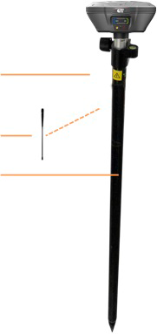

a

b

c

No | Наименование
a | F4 GNSS Приемник
b | УКВ антенна
c | Веха 2м

Шаги:

(1) Если вы работаете по GSM, необходимо вставить SIM-карту.
(2) Прикрутите приемник к вехе.
(3) Если вы работаете по радио, к приемнику необходимо прикрутить УКВ-антенну.
(4) Включите приемник, зажав кнопку питания на 3с.
(5) Включите контроллер данных и подключите его к приемнику.
(6) Используйте программное обеспечение для настройки приемника
(7) Отцентрируйте и выровняйте приемник более точно.
(8) Используйте программное обеспечение, чтобы начать съемку.

Подключение к компьютеру

Приемник можно подключить к офисному компьютеру для обновления прошивки, настройки параметров платы или вывода данных NEMA0183 через кабель данных GPS-ПК. Перед подключением к офисному компьютеру убедитесь, что приемник включен.
На следующем рисунке показано, как подключиться к компьютеру:

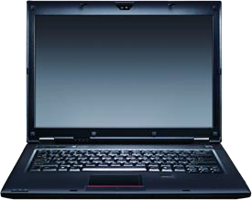
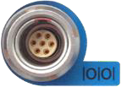
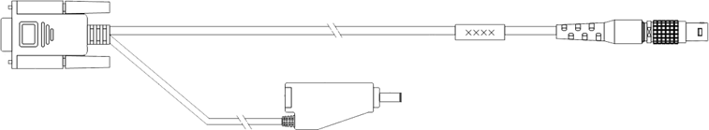
GPS to PC Data Cable

Steps:

(1) Используйте 7-контактный порт LEMO для подключения к приемнику и используйте порт RS232 для подключения к ПК.
(2) Подключите приемник к программному обеспечению ПК для настройки обновления прошивки, настройки параметров платы или вывода данных NEMA0183.

Примечание. Чтобы предотвратить повреждение приемника из-за неправильной эксплуатации, используйте прошивку, предоставленную оффициальным дистрибьютором для обновления.

Настройка через веб-браузер

Поддерживаемые браузеры:

      - Google Chrome
      - Microsoft Internet Explorer версии 10,или выше
Для подключения к приемнику через веб-браузер:
- Включите Wi-Fi приемника.
- Выполните поиск беспроводной сети с именем GNSS-XXXXXXX (S/N вашего приемника) на вашем компьютере, а затем установите соединение.
- После успешного соединения между вашим компьютером и приемником введите IP-адрес (192.168.1.1) получателя в адресную строку веб-браузера на вашем компьютере:
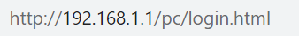

- Веб-браузер предложит вам ввести учетную запись для входа и пароль:
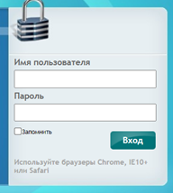
Стандартные имя пользователя и пароль для приемника:

  - Имя пользователя: admin
  - Пароль: password
Примечание – Отметьте галочкой опцию запомнить меня, и тогда браузер запомнит введенную вами учетную запись для входа.

- Как только вы войдете в систему, веб-страница будет выглядеть следующим образом:

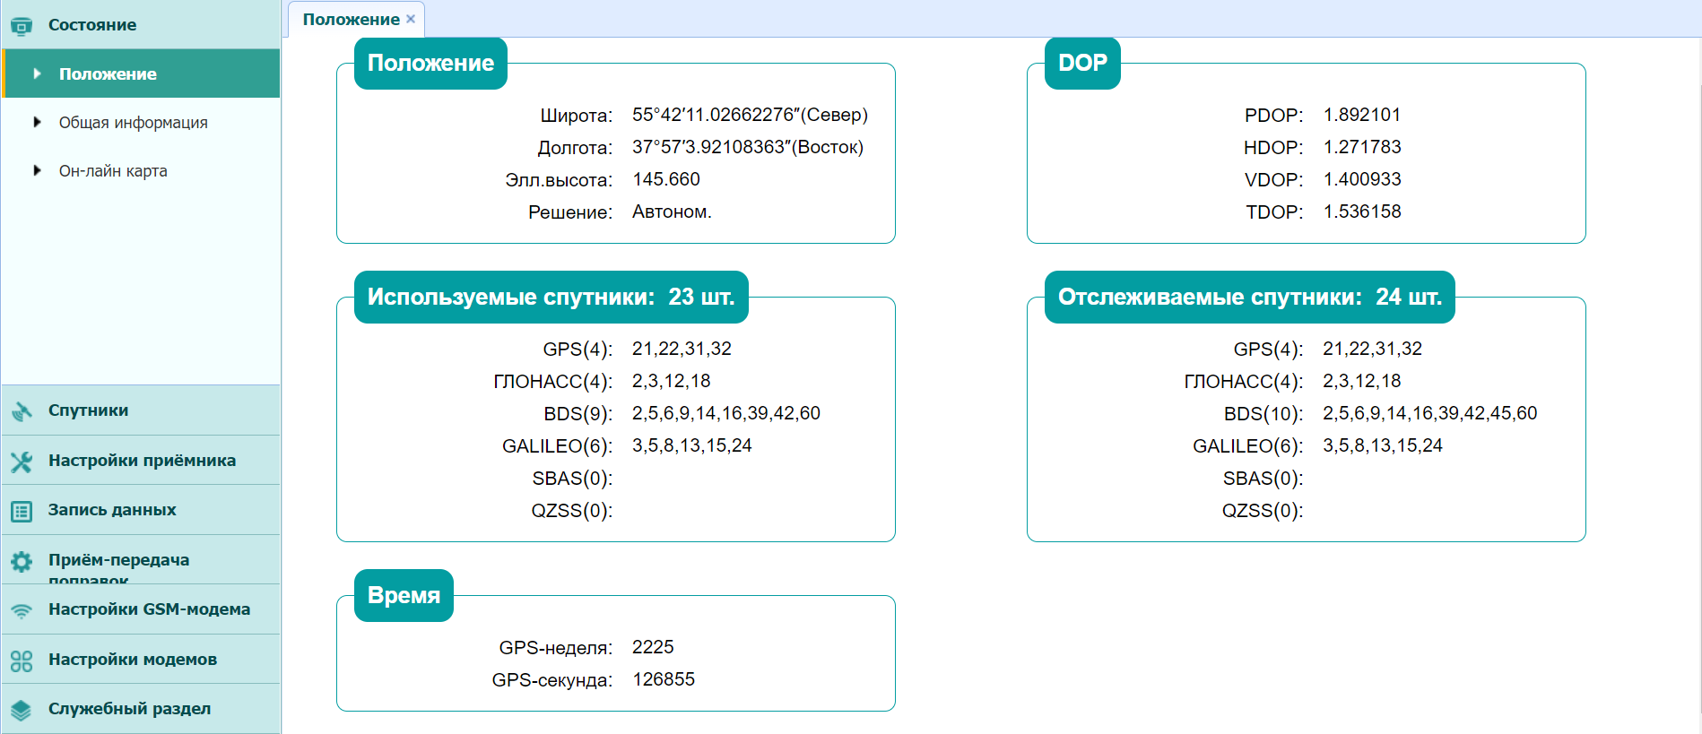
На этой веб-странице отображаются меню конфигурации в левой части окна браузера, а настройки - справа. Каждое меню конфигурации содержит соответствующие подменю для настройки приемника и мониторинга производительности.

В этой главе описывается каждое меню конфигурации.

Чтобы просмотреть веб-страницу на другом языке, выберите название соответствующего языка из выпадающего списка в правом верхнем углу веб-страницы.

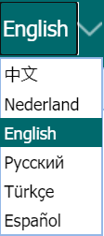
В настоящее время доступно шесть языков:

Раздел «Состояние»

Это меню предоставляет информацию о метаположении приемника, общую информацию о состоянии приемника, а также расположение приемника на онлайн карте.

Положение

На этой странице указывается информация о месте расположения приемника, включая значение DOP, используемые и отслеживаемые спутники, а также информация о текущем времени.

Общая информация

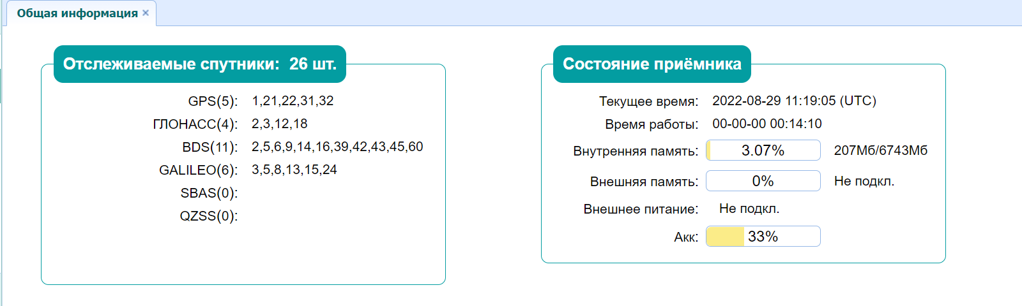
Перечисляет несколько важных пунктов, которые помогут вам понять, как используется приемник и текущее рабочее состояние. Включает идентификаторы отслеживаемых в настоящее время спутников, скорость использования внутренней и внешней памяти, продолжительность работы приемника, состояние внутренней батареи, состояние источника питания. Имея эту информацию, легко точно сказать, какие функции выполняет приемник:

Онлайн карта

Коснитесь на этот раздел, чтобы отобразить местоположение на онлайн карте.
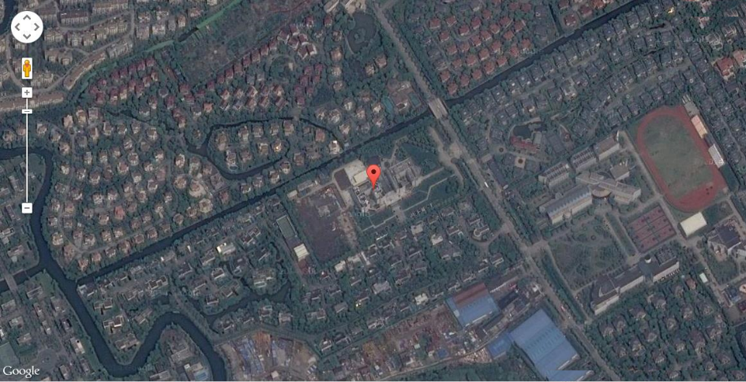

Раздел «Спутники»

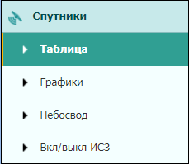
Используйте раздел «Спутники» для просмотра сведений об отслеживании спутников и включения/отключения созвездий GPS, ГЛОНАСС, BDS и Galileo. Эти меню включают табличные и графические дисплеи для предоставления всей необходимой информации о статусе отслеживания спутников.

Таблица

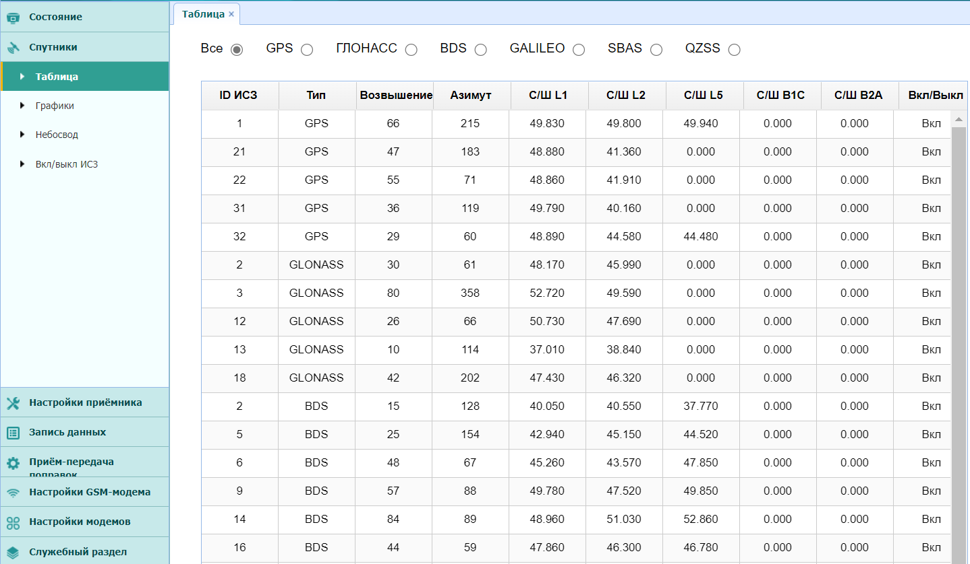
Предоставляет статус отслеживаемых спутников в целом, например, идентификатор спутника, тип спутника, угол ориентации, угол азимута, ОСШ L1, ОСШ L2, ОСШ L5, а также включение/отключение состояния каждого из них.

Графики

На следующем рисунке приведен пример страницы схемы спутниковой трассы. Пользователи могут определять типы спутников и соответствующие SNR несущих L-диапазона, которые будут отображаться в любой комбинации.
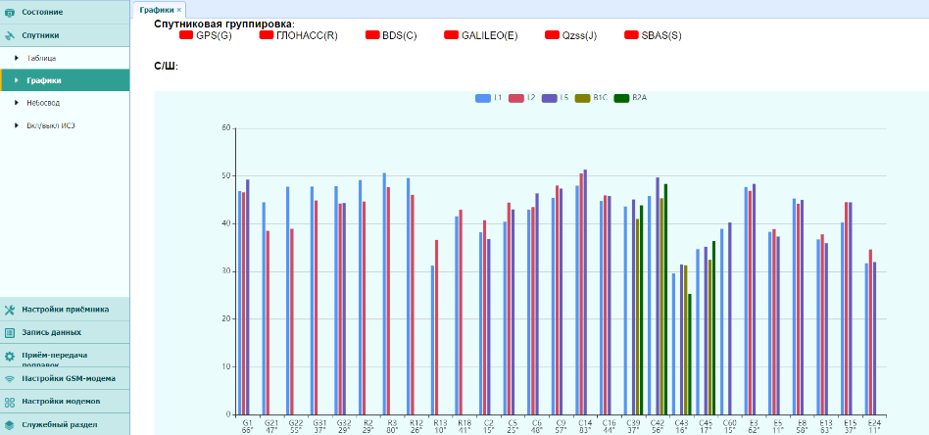

Небосвод

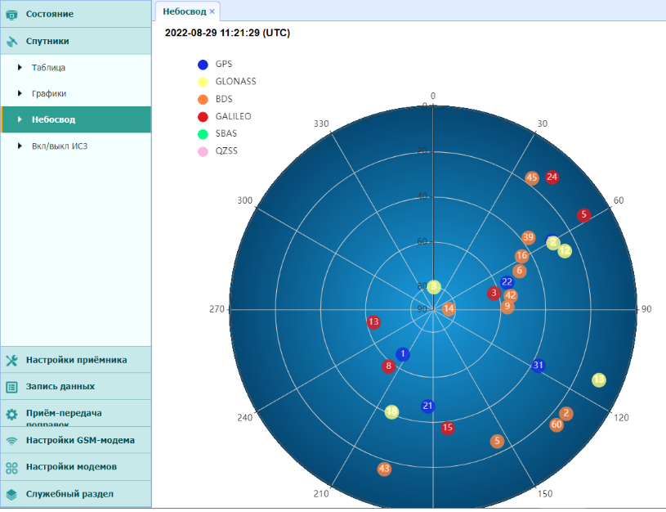
На следующем рисунке показан подраздел Небосвод.

Вкл/выкл ИЗС

Используйте этот подраздел для включения или отключения определенных спутников.

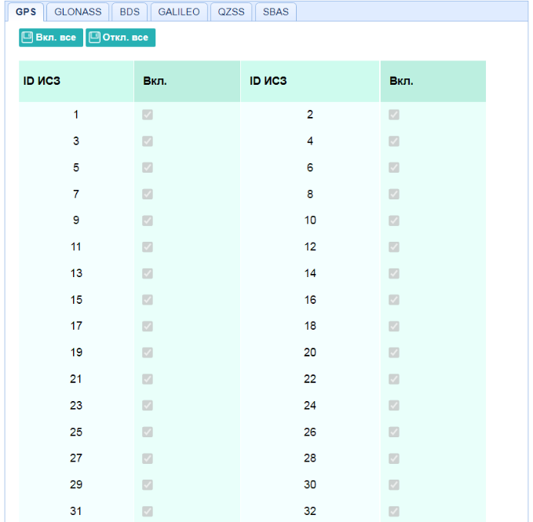

Раздел «Настройка приемника»

Используйте это меню для настройки таких параметров, как тип и высота антенны, маска возвышения и настройка PDOP, координаты опорной станции, сброс приемника и язык веб-интерфейса:
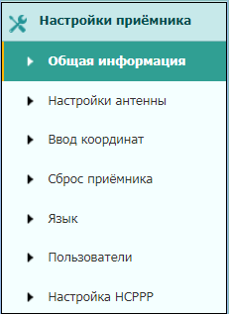

Общая информация

В этом подразделе отображается информация о приемнике и информация о базовой станции, включая информацию, связанную с антенной, углом маски возвышения, режимом работы и положения базовой станции и т
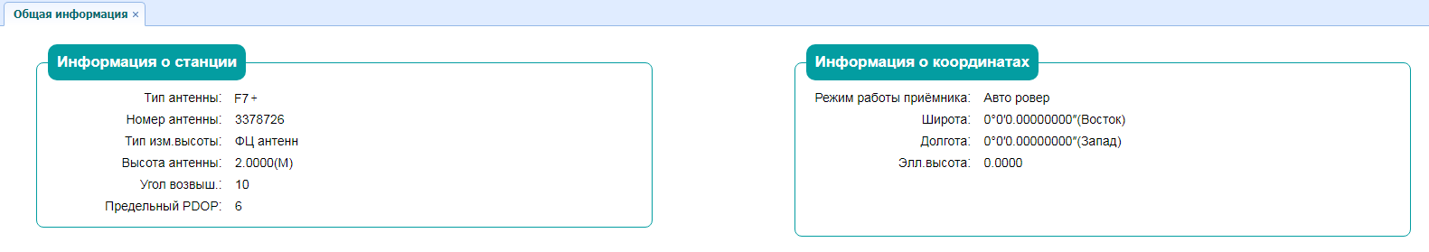

Настройки антенны

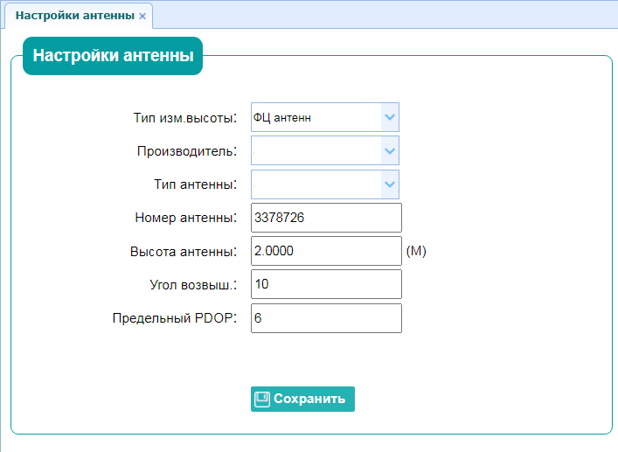
Используйте этот экран для настройки всех элементов, связанных с антенной GNSS. Вы должны ввести правильные значения для всех полей, связанных с антенной, поскольку сделанный вами выбор существенно влияет на точность регистрируемых данных и данных коррекции широковещательной передачи:

Ввод координат

Используйте этот экран для настройки таких параметров, как координаты станции и режимы работы приемника. Вы должны ввести точную информацию, так как эти данные значительно влияют на точность данных коррекции широковещательной передачи:

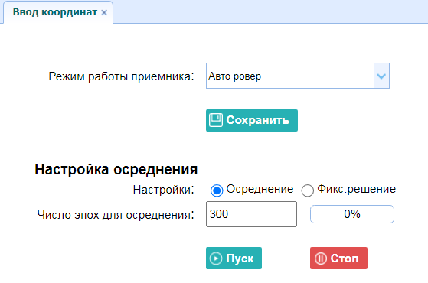

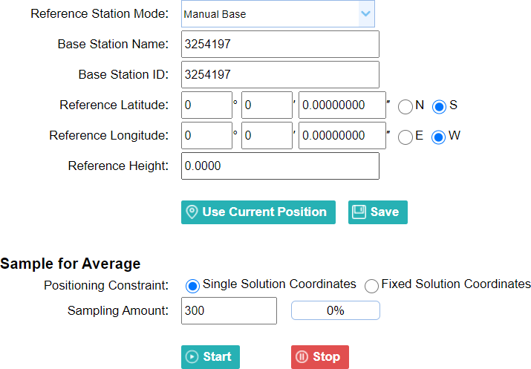

Доступно три режима:

      - Авто Ровер: приемник будет работать в качестве ровера, при повторном включении приемник вернется в рабочий режим, установленный в последний раз.
      - Авто База: приемник будет работать в режиме «База», при повторном включении приемник вернется в рабочий режим, установленный в последний раз.
      - База вручную: после включения этого режима приемник не будет служить ни базой, ни ровером. Пользователям необходимо настроить приемник вручную.

В основном существует три метода ввода опорных координат, которые показаны ниже:
- Получить текущую позицию: нажмите эту кнопку, чтобы автоматически получить текущее местоположение, полученное с помощью автономного позиционирования.
- Ручной ввод: Вручную введите координаты контрольной точки.
- Из CORS: после того, как приемник войдет в CORS, программное обеспечение может записать координаты текущего положения на основе фиксированного решения
Для настроек осреднения:
Настройки осреднения делится на два типа:

- Осреднение: Соберите координаты приемника, полученные с помощью автономного позиционирования.
- Фиксированное решение: Приемник будет получать координаты местоположения только с фиксированным решением.

После настройки позиционирования нажмите пуск чтобы
выполнить выборку и усреднение → полоса прогресса будет показывать прогресс →
результат будет служить координатой текущей позиции.

Если пользователям необходимо сохранить изменения, нажмите кнопку сохранить.

Сброс приемника

Используйте этот раздел для полной или частичной перезагрузки приемника::
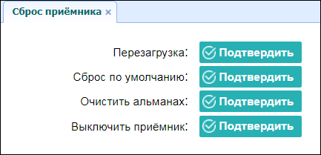

Язык

Используйте этот раздел для того то бы поменять язык:

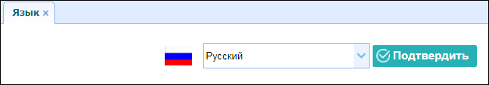

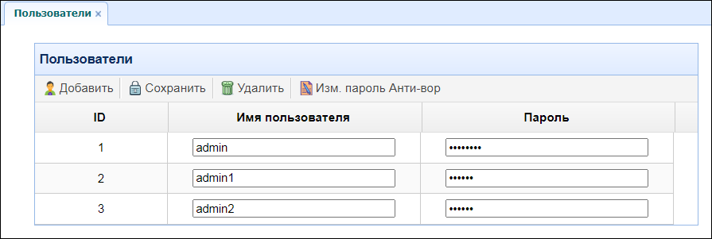
Пользователи

    - Настройки HCPPP

Используйте это меню для выбора диапазона HCPPP.

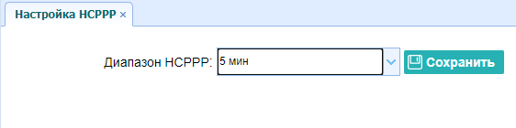

Запись данных

Используйте чтобы настроить приемник на запись статических данных GNSS и просмотреть настройки ведения журнала. Вы можете настроить такие параметры, как скорость записи, ограничение на непрерывное ведение журнала и автоматическое удаление старых файлов при нехватке памяти. Это меню также предоставляет элементы управления для функции FTP push:
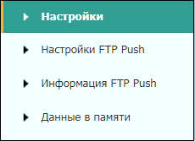

Настройки

Здесь показан статус записи данных, включая использование внутреннего и внешнего хранилища, а также статус записи данных каждого сеанса. Кроме того, пользователи могут настраивать параметры ведения журнала данных для каждого сеанса , включая имя записи, местоположение хранилища, лимит хранения, форматы хранения, время начала и т.д.

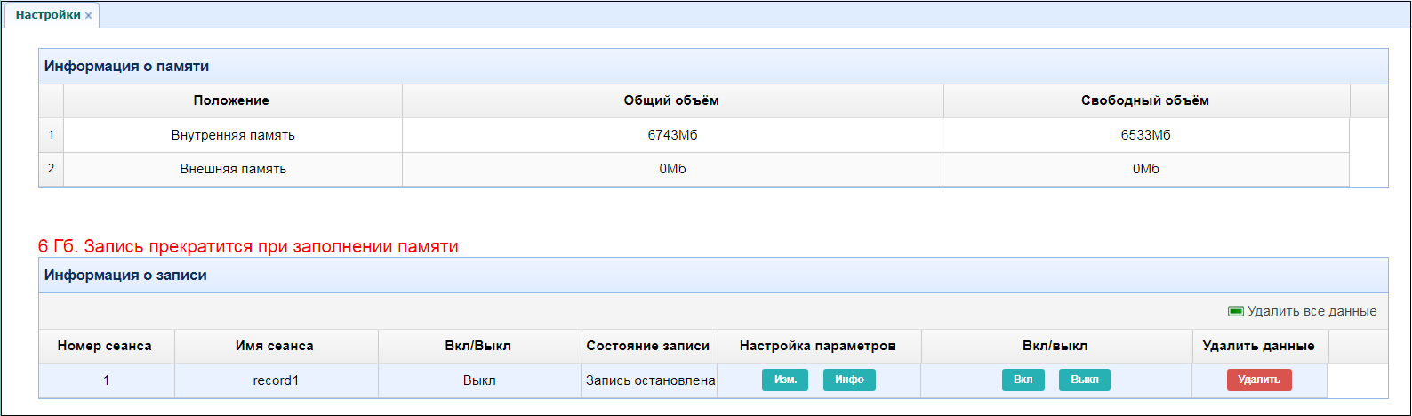

Чтобы изменить настройки каждого сеанса, нажмите кнопку Изменить справа от нужного сеанса, после чего появится экран редактирования записи:
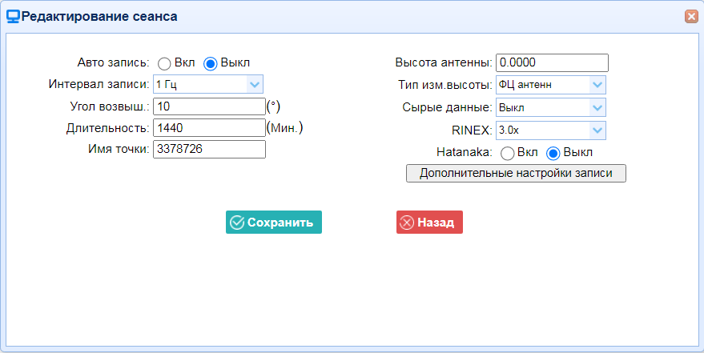

Нажмите кнопку Дополнительно, чтобы просмотреть дополнительные настройки.
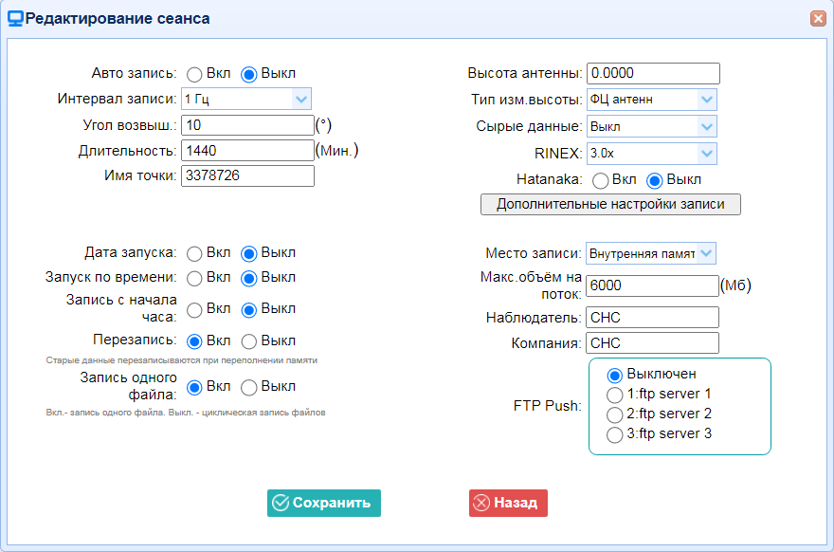

На этом экране вы можете настроить все параметры ведения журнала данных и определить, будут ли файлы записи затронуты отправкой по FTP. Параметры следующие:

- Автоматическая запись: включена или выключена.
- Интервал выборки: Выберите наблюдаемую частоту из выпадающего списка.
- Маска высот: Введите маску высот.

- Название сайта: Введите название сайта.
- Высота антенны: измеренное значение высоты.
- Способ измерения: Фазовый центр Антенны, Вертикальная высота, Высота Наклона
- Формат хранения: Выберите формат хранилища данных.
- Версия RINEX: ВЫКЛ., 3.02, 2.11
- Дата начала: Выберите опцию "Да" или "Нет", чтобы определить, следует ли автоматически записывать дату начала.
- Время применения: Выберите опцию "Да" или "Нет", чтобы определить, следует ли автоматически записывать время применения.
- Хранилище интегральных точек: Выберите опцию "Да" или "Нет", чтобы определить, следует ли разрешать получателю сохранять данные каждый час.
- Циркуляция памяти: Выберите опцию "Да" или "Нет", чтобы определить, следует ли автоматически удалять старые файлы, если место на диске заполнено.
- Повторные наблюдения: Выберите опцию "Да" или "Нет", чтобы определить, следует ли включать запись одного наблюдения.
- Расположение хранилища: Внутреннее или внешнее хранилище.
- Назначенное хранилище: Назначенный объем памяти текущего потока (например, запись 1) составляет 10000 МБ
- Наблюдатель: Введите имя наблюдателя.
- Агентство-наблюдатель: Введите название агентства-наблюдателя.
- FTP Push: Решите, следует ли отправлять сохраненные файлы на выбранный вами FTP-сервер.

Нажмите сохранить для сохранения настроек и возврата к экрану настроек журнала. Или нажмите назад чтобы отказаться от измененных настроек и вернуться к экрану настроек журнала.

Примечание – Чтобы изменить параметры ведения журнала данных, убедитесь, что сеанс ведения журнала данных выключен.

Чтобы включить или выключить любой сеанс регистрации данных, нажмите кнопку включения или выключения справа от требуемого сеанса.

Чтобы удалить записанные файлы любого сеанса регистрации данных, нажмите кнопку Очистить справа от требуемого сеанса.

Чтобы удалить записанные файлы ВСЕХ сеансов регистрации данных, нажмите кнопку Очистить ВСЕ учетные записи.

Настройка FTP push
Используйте этот экран, чтобы настроить приемник для отправки сохраненных файлов на выбранный вами FTP-сервер. Передаются только те файлы, которые настроены на использование FTP push
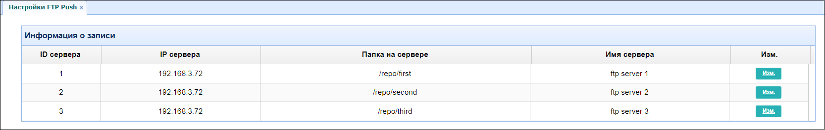

Нажмите кнопку Изменить справа от требуемого FTP-сервера, и появится экран настроек.
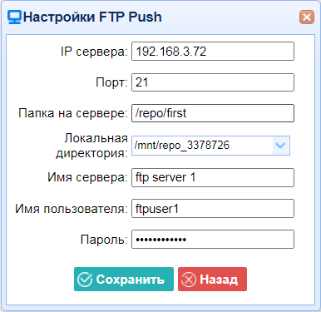

Информация FTP push

Показывает соответствующую информацию о записанных файлах, которые будут отправлены. И пользователи могут нажать кнопку Очистить журнал отправки по FTP в правом верхнем углу и очистить журнал операций отправки по FTP.

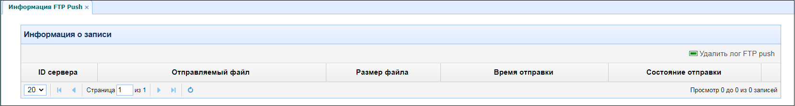

Данные в памяти

В этом подменю пользователи могут загружать файлы данных, которые записаны во внутреннем хранилище, через FTP.
- Нажмите этот подраздел, а затем в диалоговом окне входа в систему вам будет предложено ввести имя пользователя и пароль:
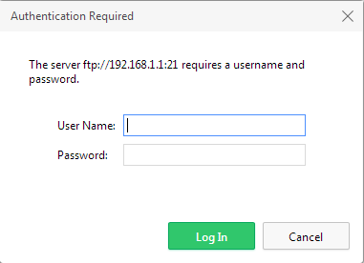
Учетная запись для входа в систему по умолчанию:
  - Имя пользователя: ftp

  - Пароль: ftp
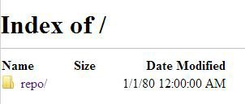
- Щелкните каталог с именем “репозиторий”, чтобы просмотреть и загрузить файлы, хранящиеся в данный момент на приемнике:
- Чтобы найти файл, который необходимо загрузить, нажмите на название сеанса регистрации данных → дата файла → формат файла → имя файла.
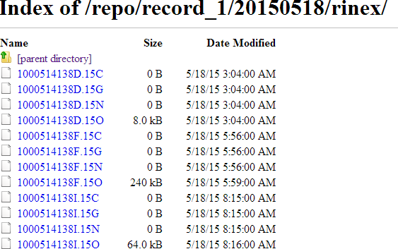
- Чтобы загрузить файл, щелкните левой кнопкой мыши имя целевого файла → загрузите файл в соответствии с подсказками.

Раздел «Прием и передача поправок»

Используйте меню Настроек ввода-вывода для настройки всех выходов и входов приемника. Приемник может выводить CMR, RTCM, необработанные данные, эфемеридные данные, GPGGA, GPGSV через порты TCP/IP, UDP, последовательный порт или Bluetooth.

Прием и передача поправок

На следующем рисунке показан пример экрана, который появляется при выборе этого подраздела.

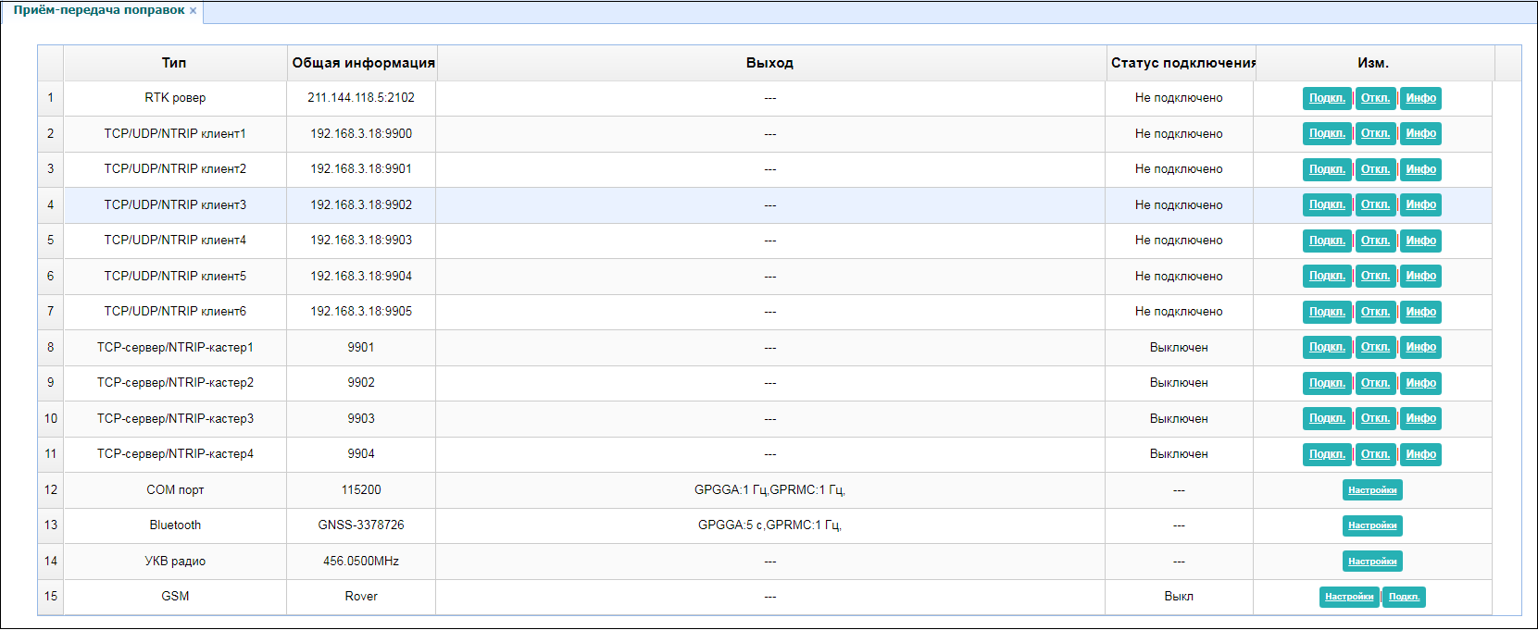

В этом подразделе пользователи могут настроить 6 типов параметров приема и передачи.

- RTK Ровер

После настройки параметров RTK-ровера пользователи могут входить в систему через API. Нажмите кнопку Подключения справа → появится экран настроек ввода-вывода → выберите один из протоколов подключения среди NTRIP, APIS_BASE, APIS_ROVER и TCP → настройте соответствующие параметры → нажмите подтвердить для входа в CORS или API.

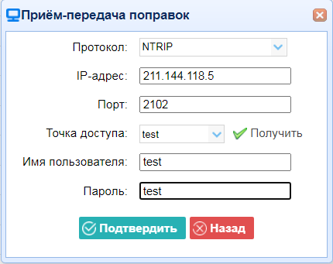
  - Протокол подключения: NTRIP

  - Протокол подключения: APIS_BASE
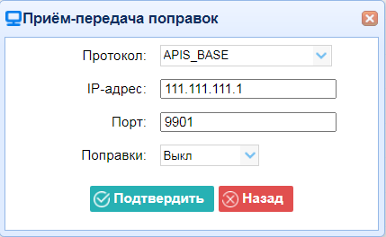

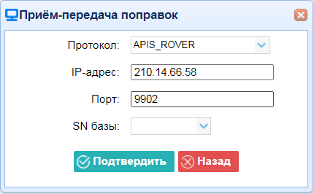
  - Протокол подключение: APIS_ROVER
- TCP/UDP/NTRIP Сервер
Нажмите кнопку Подключения справа от требуемого клиента TCP/UDP → откроется экран настроек приема-передачи поправок → выберите протокол подключения из TCP, UDP → введите IP и порт сервера → настройте сообщения, которые вы хотите выводить на сервер → нажмите подтвердить чтобы сохранить и завершить подключение

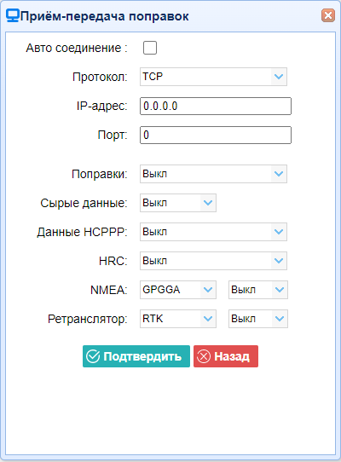

- TCP-сервер/NTRIP-кастер

Нажмите кнопку Подключения справа от требуемого TCP-сервера/NTRIP-кастера→ появится экран настроек приема-передачи поправок → выберите один из протоколов соединения между NTRIP и TCP → настройте другие связанные параметры → нажмите Подтвердить чтобы сохранить настройки и открыть сервер.
  - Протокол подключения: NTRIP

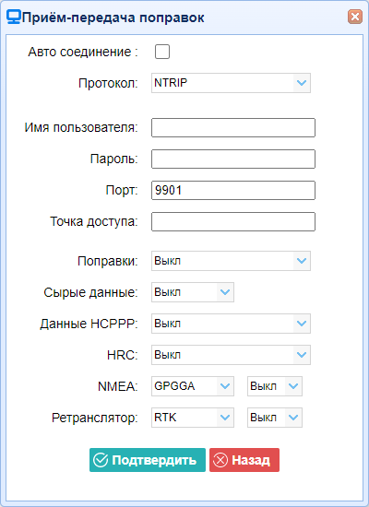

  - Протокол подлючения: TCP

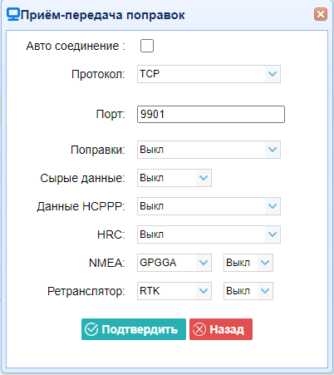
- COM порт
Нажмите кнопку «Настройки» справа от вкладки «COM порт» → появится экран настроек → выберите «Скорость передачи данных» → настройте сообщения, которые вы хотите выводить через последовательный порт → нажмите, чтобы сохранить настройки и начать передачу.

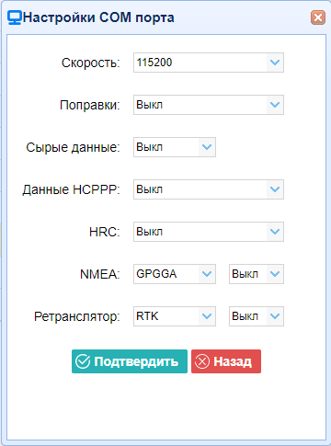

- Bluetooth
Нажмите кнопку Настройки справа от Bluetooth → появится экран Настройки Bluetooth → настройте сообщения, которые вы хотите передавать через Bluetooth → нажмите Подтвердить чтобы сохранить настройки и начать передачу.
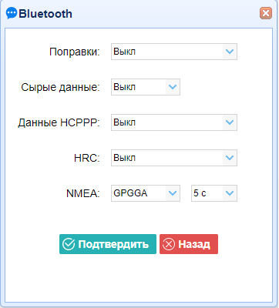
- Радио (УКВ)
Нажмите кнопку «Настройки» справа от «Радио» → появится экран «Настройки радио» → выберите формат дифференциальных данных, который вы хотите передавать по радио, из раскрывающегося списка → нажмите, чтобы сохранить настройки и начать передачу.

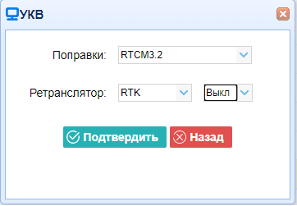

Настройка GSM-модема

Используйте это меню для просмотра информации о сети, настройки мобильной сети получателя, установки уведомлений по электронной почте для конкретной ситуации, настройки порта HTTP или HTTPS, а также имени пользователя и пароля внутреннего FTP-сайта:

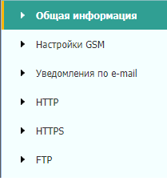

Общая информация

Используйте это подменю для проверки информации о сетевых настройках.

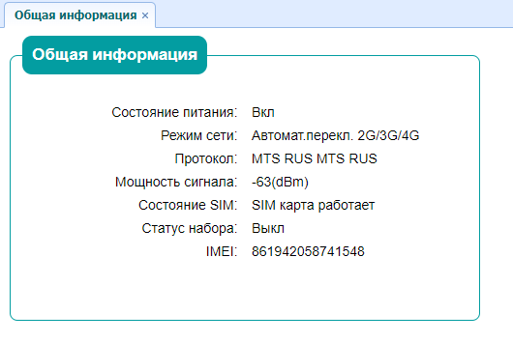

Настройка GSM

Используйте это подменю для настройки GSM-модема, режима сети и настроек APN.
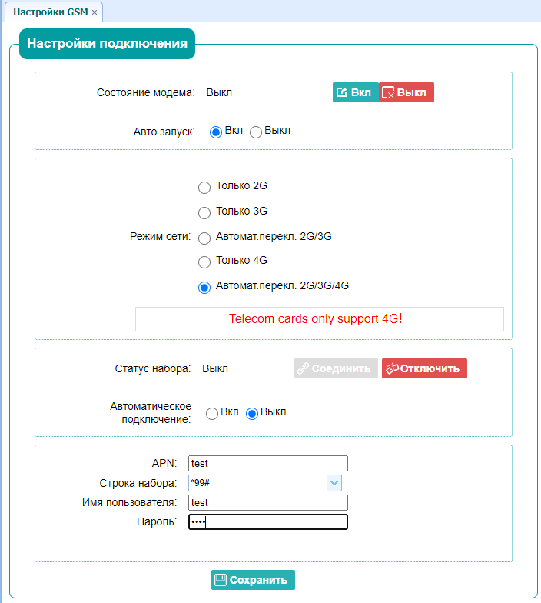

Уведомление по E-mail

Используйте это подменю, чтобы выбрать, какая ситуация получателя будет предупреждена, и введите адрес электронной почты.

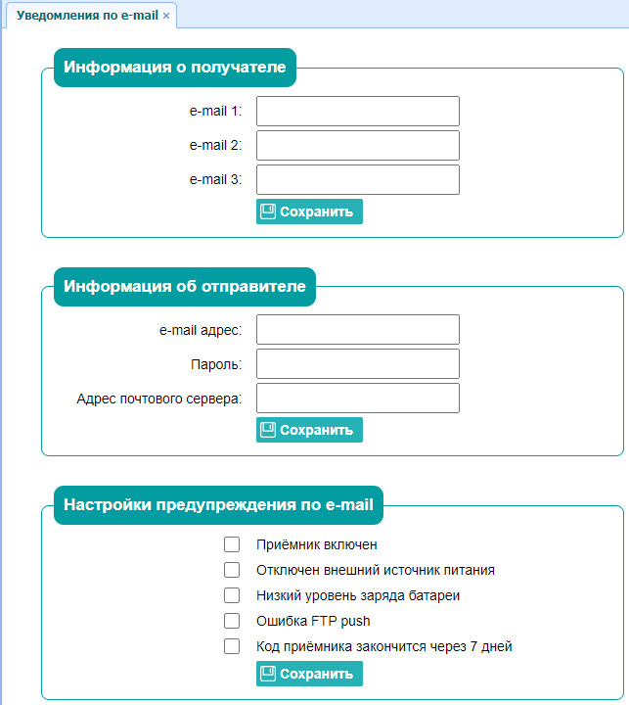

HTTP

Используйте это подменю для настройки HTTP-порта.

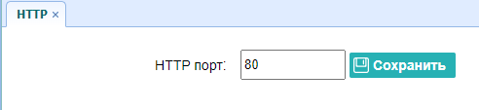

HTTPS

Используйте это подменю для настройки HTTPS-порта.

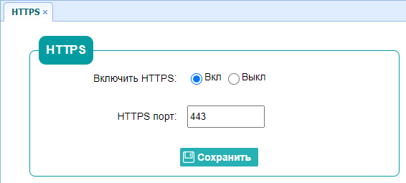

FTP

Используйте это подменю для настройки имени пользователя и пароля FTP.

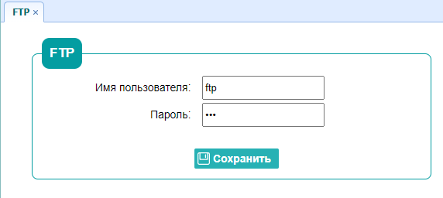

Настройки модемов

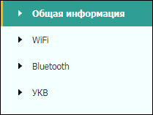
Используйте это меню, чтобы проверить информацию о модемах, настроить WiFi, Bluetooth, настройки связанные с внутренним радио:

Общая информация

Используйте это подменю, чтобы проверить информацию о модуле Wi-Fi, модуле Bluetooth и радиомодеме.
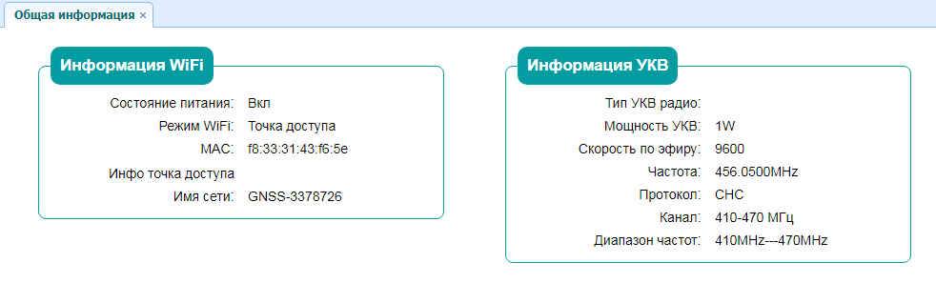

Настройки WiFi

Используйте это подраздел, чтобы включить / выключить функцию Wi-Fi и изменить пароль.

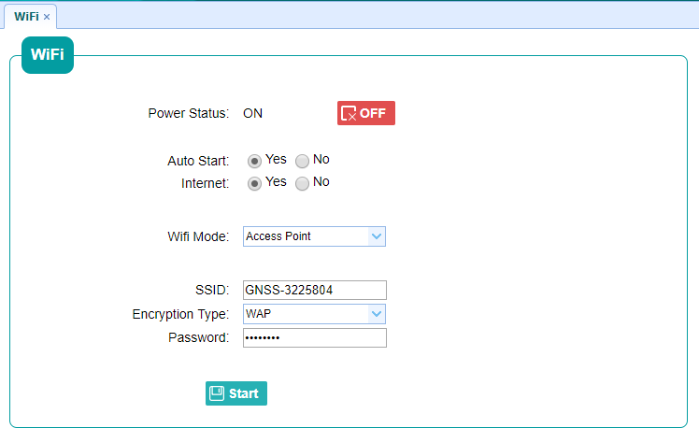

Настройки Bluetooth

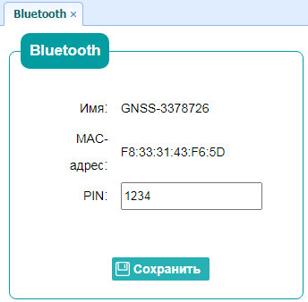
Используйте это подраздел для включения / выключения функции Bluetooth и изменения PIN-кода.

Настройки УКВ

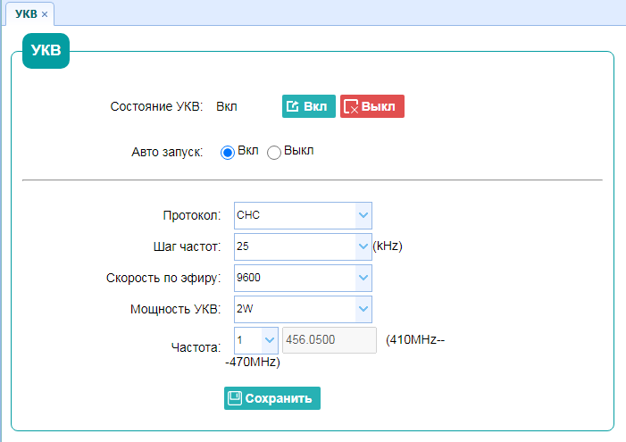
Используйте это подменю для включения/выключения функции радио и настройки параметров радио.

Служебный раздел

Используйте это меню для проверки текущей информации о встроенном ПО, загрузки системного журнала, обновления встроенного ПО приемника, загрузки или обновления файла конфигурации и регистрации приемника и многого другого:

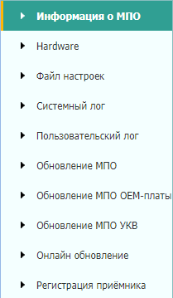

Информация о МПО

Используйте это подменю для проверки текущей информации о встроенном ПО. На рисунке показан пример информации.
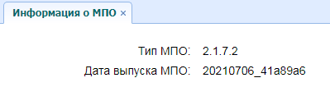

Hardware

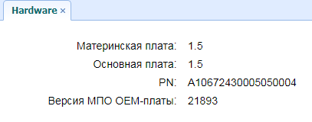
Используйте этот подраздел для проверки информации об оборудовании, включая версию платы:

Файл настроек

Используйте этот подраздел для обновления файла настроек.

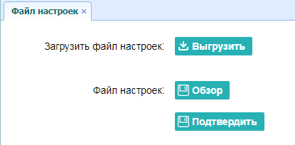

Системный лог

Используйте это подраздел для загрузки отчета системного журнала приемника.
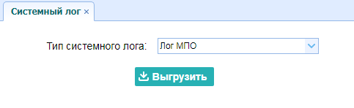

Пользовательский лог
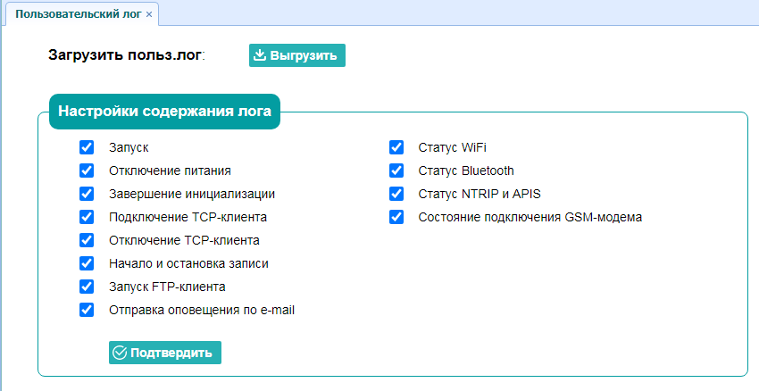

    - Обновление МПО

Используйте этот подраздел для загрузки новой прошивки на приемник по сети. Нажмите кнопку Обзор, чтобы найти файл обновления → нажмите кнопку Подтвердить, чтобы подтвердить выбранный файл обновления и начать обновление.
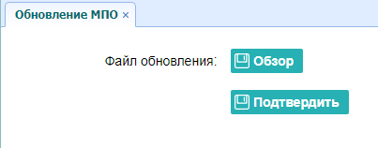

Примечание
- Для завершения обновления встроенного ПО может потребоваться около 3-4 минут. Не нажимайте кнопку питания и не отключайте питание от сети до завершения процесса обновления, в противном случае приемник может быть поврежден.
- Приемник перезагрузится после завершения обновления ПО, поэтому пользователям необходимо повторно подключить приемник к компьютеру через Wi-Fi, а затем войти в приемник через веб-браузер, чтобы продолжить настройку.

Обновление МПО ОЕМ-платы

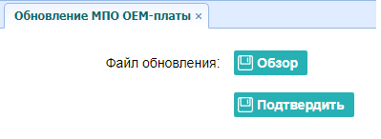
Используйте этот подраздел для загрузки новой прошивки в приемник.

Обновление МПО УКВ

Используйте этот подраздел для загрузки прошивки для строенного радиомодема.

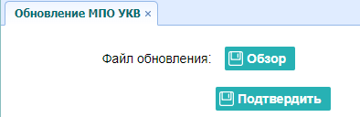

Онлайн обновление

Используйте это подменю для ввода адреса сервера для онлайн обновления.
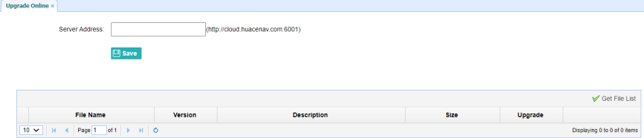

Регистрация приемника

Используйте этот подраздел для регистрации приемника. Вставьте или введите регистрационный код в поле Код регистрации → нажмите кнопку Регистрации, чтобы завершить регистрацию.

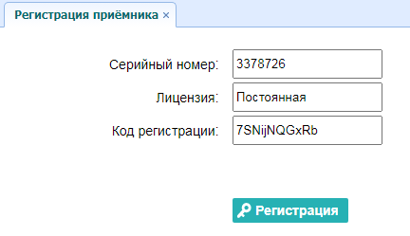

Облако

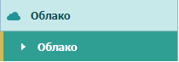
Используйте это подменю для включения или выключения облачной службы, автоматического запуска, удаленного управления и настройки других параметров.

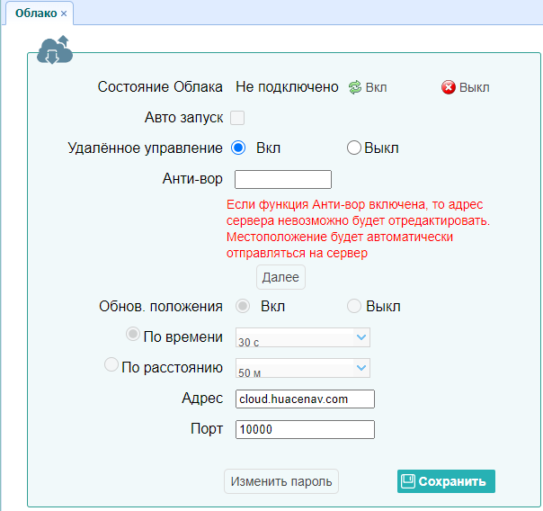

Порт ввода-вывода приемника F4 (7-контактный порт LEMO)

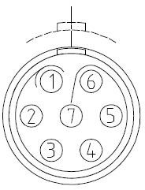

ПИН | Функция
1 | Заземление ( - )
2 | Заземление ( - )
3 | RS232-TX (Выход)
4 | PPS
5 | Не используется
6 | VIN
7 | RS232-RX (Вход)

